篇立骨见章法，遣词淬句显风神——分论点拟写进阶之道 导学案
【学习目标】
1.理解分论点拟写三大核心原则，能够辨别并评价分论点的质量。
2.掌握并列式、对照式、递进式三种分论点结构模型及其适用场景。
3.能够在真题情境中拟写出格式规范、逻辑严谨、表达出彩的分论点。

【课题解说】
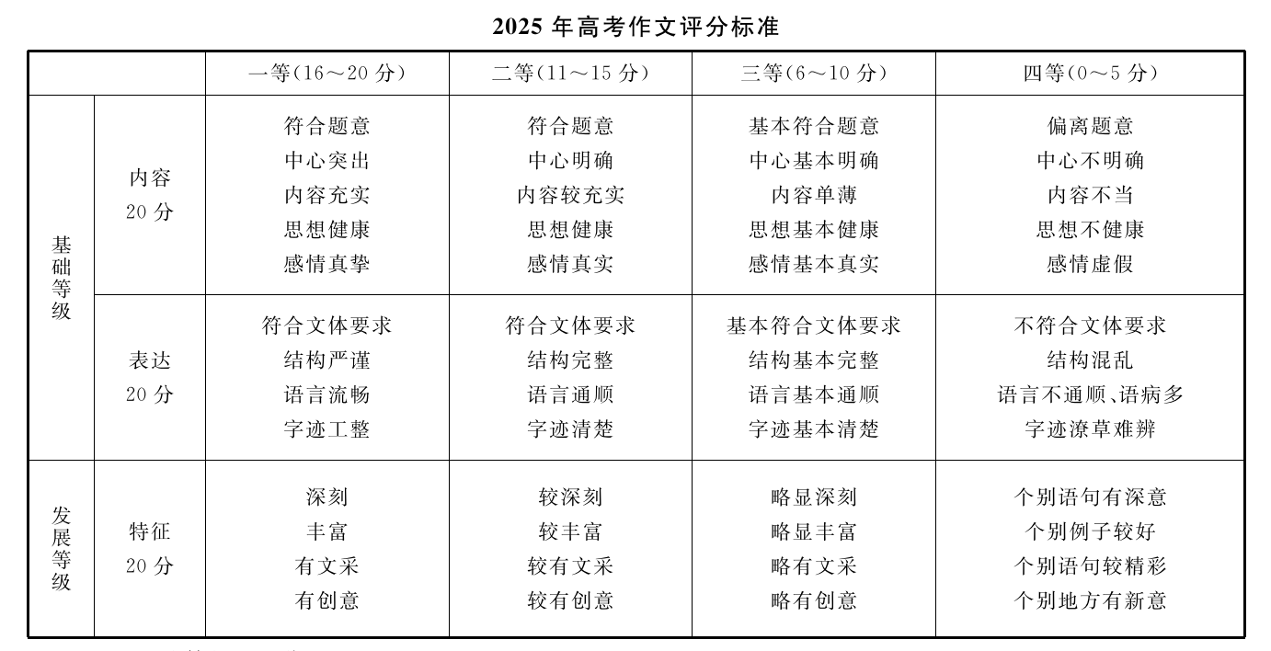
高考作文作为语言表达与思想认知的综合载体，其评分标准始终围绕“审题准确、立意深刻、文体明确、表达流畅”等核心维度展开。
高考作文的“文风端正、文脉清晰、文气顺畅”是三位一体的核心要求：文风是文章的“灵魂底色”，决定表达的格调与价值取向；文脉是文章的“骨架脉络”，决定结构的逻辑与层次；文气是文章的“血脉流动”，决定表达的流畅与感染力。
分论点是从属于中心论点并为阐述中心论点服务的若干思想观点。在议论文中，分论点也很重要，各分论点也需要加以论证。凡经证明而立得住的分论点，也就成为论证中心的有力论据。

【学习过程】
任务一 探秘典范——从新年献词领悟分论点核心原则
小组任务：分析所给分论点，回答——
1.分论点围绕的中心主题是什么？
2.分论点之间的关系是什么？
3.哪些表达手法让你印象深刻？
学法支架：请思考如果删掉一个分论点，文章会失去什么？如果调换顺序呢？
第一组：人民日报2026新年献词丨满怀信心砥砺奋进开创新局
这一年，我们集中力量办好自己的事，以高质量发展的确定性应对各种不确定性。
这一年，我们坚定不移扩大对外开放，以中国发展的稳定性为世界注入正能量。
这一年，我们无惧风雨、顶压前行，在战胜困难风险中牢牢把握战略主动。
[主题：刚刚走过的2025年，很不平凡、令人难忘，在中国式现代化进程中具有重要意义，在岁月的长河中镌刻下深深的印迹。]

第二组：人民日报2026新年献词丨满怀信心砥砺奋进开创新局
开好局、起好步，我们要保持定力耐力。
开好局、起好步，我们要发扬历史主动精神。
开好局、起好步，我们要勠力同心、实干担当。
[主题：2026年是“十五五”开局之年，良好的开局是成功的一半。面对深刻复杂变化的环境，面对老问题新挑战，我们要把握发展大势，增强必胜信心，用好“四大优势”，确保“十五五”开好局、起好步，续写经济快速发展和社会长期稳定两大奇迹新篇章。]

第三组：新华社2026新年献词丨山一程，水一程，逐梦向前行
这一年，我们以历史为鉴，汲取前行的磅礴力量。
这一年，我们以实干为笔，书写高质量发展的精彩答卷。
这一年，我们以梦想为翼，在不懈努力中展望新的奋进征程。
[主题：2025年是很不平凡的一年。时光的卷轴上，镌刻哪些难忘记忆？奋斗的征程里，留下哪些深刻启示？]
第四组：新华社2026新年献词丨山一程，水一程，逐梦向前行
向前行，当有“任凭风浪起，稳坐钓鱼台”的战略定力。
向前行，当有“明知山有虎，偏向虎山行”的斗争精神。
向前行，当有“一把钥匙开一把锁”的智慧和本领。
[主题：焕发历史主动精神，敢于并善于克难关、战风险、迎挑战，我们才能无惧风雨向前行，闯出改革发展新天地。]

第五组：浙江宣传新年献词｜每一粒萤火都是炬火，每一条来路总有出路
当“千军万马过独木桥”愈演愈烈，人们内心对机会的渴望愈发热切。
当一些传统赛道变得越来越拥挤，人们对后来者的困境愈发共情。
当一些社会热点事件时不时牵动公众情绪，人们对机会公平和事实真相的捍卫愈发坚定。
当人工智能进入一个全新纪元，人们对被取而代之的隐忧愈发强烈。
[主题：但在越走越快的脚步里，机会窗口更加短暂，很多人感受到了时代竞争的焦灼，转型的阵痛，成长的迷惘，现实的无力。面对不断放大的挤压感，一些人开始为自己的境遇和出路担忧。]

总结：分论点拟写原则

鉴赏：用刚刚学习的分论点拟写原则，赏析下面这组分论点。
《以“三法”为船棹，达“从容”之彼岸》
以“加法”为砖，涵养心性，习得技能，铺实人生路。
以“减法”为笔，清新寡欲，褪去负累，书写新征程。
以“接法”为墨，与人共乐，与物共娱，挥洒新天地。
——高三（9）班徐梦杰

任务二 建构范式——掌握分论点三大结构模型
小组任务：分析所提供的三组分论点范例，完成以下探究——
1.每组范例分别采用了哪种结构模型？你的判断依据是什么？
2.这三种结构模型在阐释论点时，各自的侧重点和逻辑路径有何根本不同？
典例1：论“读书的价值”
分论点1：读书，是叩问先贤，与伟大灵魂的对话。
分论点2：读书，是审视自我，对内在心灵的勘探。
分论点3：读书，是眺望世界，向广阔未来的进军。

典例2：论“苦难的意义”
正面：苦难如砺石，磨砺意志的锋刃。
反面：苦难如沼泽，也可能吞噬希望的火种。
合题：真正的智慧，不在于是否遭遇苦难，而在于我们赋予它怎样的意义。

典例3：论“文化自信”
层面一：文化自信，是对自身文化价值的充分肯定。（现象描述）
层面二：它源自历史的厚度、实践的深度与创新的活力。（原因分析）
层面三：唯有创造性转化、创新性发展，自信方能化为自强。（对策提出）

仿写任务：
仿写任务1：以“人工智能的双面性”为话题，用对照式拟写分论点。

任务三 淬炼实战——在真题中精炼拟写规范
个人/小组任务：针对“顶端优势”作文真题，完成以下阶梯式训练——
1.（审题）你认为这道题最核心的矛盾是什么？你确立的中心论点是什么？
2.（建构）请选择一种结构模型，并拟写一组（3个）符合规范的分论点。
3.（升格）请对你或同伴拟写的分论点进行打磨：能否为其增添一个恰当的修辞或引用？能否让语言更具意象化和感染力？
【2026届T8联考】阅读下面的材料，根据要求写作。
植物生长中普遍存在着“顶端优势”的现象：当主茎顶芽占据生长主导地位时，会通过分泌生长素等方式抑制侧芽萌发与生长。保留顶芽，维持顶端优势，可促使主干挺拔茁壮；合理修剪顶芽，解除侧芽抑制，会让植株形态更饱满。
以此材料引起了你的哪些联想与思考？请联系当今青年的成长，写一篇文章。
要求：选准角度，确定立意，写出观点句或者拟定标题，围绕观点句或标题任选一种模式写一组分论点。
标题/观点句：

分论点拟写：

